附件1

重庆市互联网医院设置申请书

|  |  |
| --- | --- |
| 实体医疗机构名称 |  |
| 申请互联网医院的名称 |  |
| 拟开设的诊疗科目 |  |
| 提供材料目录  （按重庆市互联网医院审核要求提供） |  |
| 医疗机构意见 | 法定代表人（或主要负责人）签字：    单位盖章：  年 月 日 |
| 执业登记机关盖章：  年 月 日 | |

附件2

重庆市互联网医院审核要求

互联网医院实行准入制，各级卫生健康行政部门受理医疗机构互联网医院申请，根据情形按照以下要求执行。

1. 已执业医疗机构增加“互联网医院”作为第二名称

已取得《医疗机构执业许可证》的实体医疗机构增加“互联网医院”作为第二名称，按照以下要求办理。

1. 提交材料
2. 申请书（医疗机构法定代表人或主要负责人签署同意，提出申请开展互联网诊疗活动的原因和理由）；
3. 与重庆市互联网医疗服务监管平台对接情况说明；
4. 如与第三方机构合作建立互联网医院，应当提交合作协议；
5. 医疗机构开展互联网诊疗活动的诊疗科目和医师名单目录；
6. 开展互联网医院要求建立的互联网医疗服务管理体系和相关管理制度、科室设置与人员岗位职责、服务流程；

6. 第三级信息安全等级保护证明材料。

（二）受理部门：实体医疗机构执业登记机关。

（三）办理流程：参照医疗机构执业许可（变更）事项。

二、新设置医疗机构增加“互联网医院”作为第二名称

新申请设置的实体医疗机构拟将互联网医院作为第二名称的，按照以下要求办理。

（一）设置申请阶段

1．提交材料

（1）与医疗机构设置申请同步进行，在设置申请书中注明拟将互联网医院作为第二名称，并在设置可行性研究报告中写明建立互联网医院的有关情况；

（2）如果与第三方机构合作建立互联网医院的应当提交合作协议。

2．受理部门：按照设置医疗机构许可审批权限，由实体医疗机构设置审批机关受理。

3．办理流程：参照设置医疗机构许可事项。

（二）执业登记阶段

二级医疗机构设置审批与执业登记“两证合一”，新设置二级医疗机构拟将互联网医院作为第二名称的，直接在执业登记阶段提出申请。

1．提交材料

（1）申请书（已在设置审批阶段完成申请的医疗机构，不需填报申请书）；

（2）与重庆市互联网医疗服务监管平台对接情况说明；

（3）医疗机构开展互联网诊疗活动的诊疗科目和医师名单目录；

（4）开展互联网医院要求建立的互联网医疗服务管理体系和相关管理制度、科室设置与人员岗位职责、服务流程；

（5）开展互联网医院要求的互联网技术设备设施、信息系统、技术人员以及第三级信息安全等级保护证明材料。

2．受理部门：参照医疗机构执业许可事项，由实体医疗机构执业登记机关受理。

3．办理流程：参照医疗机构执业许可事项。

三、独立设置互联网医院

依托实体医疗机构申请独立设置互联网医院，按照以下要求办理。

（一）设置申请阶段

1．提交材料

（1）设置申请书；

（2）设置可行性研究报告，可根据情况适当简化报告内容；

（3）所依托实体医疗机构的地址；

（4）申请设置方与实体医疗机构共同签署的合作建立互联网医院的协议书；

（5）提供符合《互联网医院基本标准（试行）》要求的各项佐证材料。

2．受理部门：向其依托的实体医疗机构执业登记机关提出设置申请。

3．办理流程：参照设置医疗机构许可事项。

（二）执业登记阶段

1．提交材料

（1）与重庆市互联网医疗服务监管平台对接情况说明；

（2）医疗机构开展互联网医疗服务的诊疗科目和医师名单目录；

（3）开展互联网医院要求建立的互联网医疗服务管理体系和相关管理制度、科室设置与人员岗位职责、服务流程；

（4）第三级信息安全等级保护证明材料。

2．受理部门：向其依托的实体医疗机构执业登记机关提出设置申请。

3．办理流程：参照医疗机构执业许可事项。

四、互联网医院命名

互联网医院名称按照医疗机构名称核定办理，其命名规则如下：

（一）实体医疗机构独立申请互联网医院作为第二名称，应当包括“本机构名称+互联网医院”；

（二）实体医疗机构与第三方机构合作申请互联网医院作为第二名称，应当包括“本机构名称+合作方识别名称+互联网医院”；

（三）独立设置的互联网医院，应当包括“申请设置方识别名称+互联网医院”。

附件3

重庆市互联网医院运行流程图

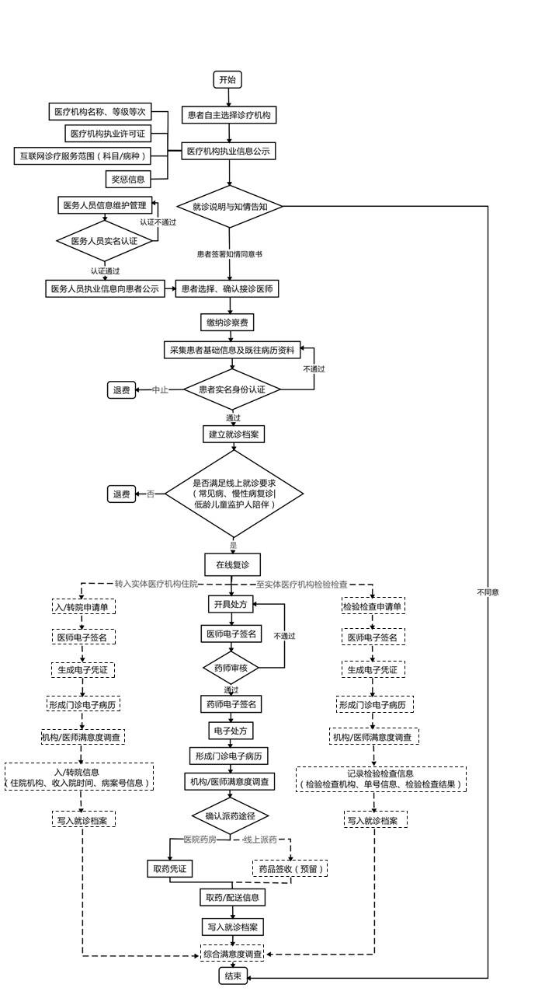

注：

1. 医疗机构开展互联网诊疗时，应加强诊疗信息管理，保证互联网诊疗活动全程留痕、可追溯。

2. 医疗机构开展互联网诊疗时，应当在诊疗中各环节设置提示确认和拦截功能，确保每一个环节属实和符合相关管理规定。

3. 图中虚线处监管平台支持相关业务监管，医疗机构可视本单位业务需要选择性开展。

4. 鼓励有条件的互联网医院通过人脸识别等人体特征识别技术开展医务人员及就诊患者实名认证。

5. 经市监管平台的电子处方、检验检查申请单、入/转院申请单具有唯一流水号。

附件4

# 互联网医院行政审批流程图

书面说明不予许可理由

通过

不通过

通过

公示

结束

送达申请人

编号制证

不通过

审查材料

获取第三级信息系统安全等级保护备案证明并通过当期测评

开始

申请互联网医疗服务监管平台对接①

完成互联网医疗服务监管平台对接

获取互联网医疗服务监管平台对接情况说明

申请人申请

不符合申请条件或不属于本机关职权

不符合法定形式或材料不全

各级卫生健康行政部门受理

补正材料

不予受理

告知理由

**备注：**

①互联网医疗服务监管平台对接申请联系人：肖兵，联系电话：023-61965181、13908393575。

②完成互联网医院执业登记后，自次年起医疗机构需每年通过第三级信息系统安全等级保护测评及互联网医疗信息系统规范性测试。

③各区县（自治县）互联网医疗服务监管平台账号信息另行通知。

附件5

重庆市互联网医院诊疗科目申报表

|  |  |
| --- | --- |
| 医疗机构名称： |  |
| 申报时间： |  |

请在代码前划“√”

|  |
| --- |
| **代码 诊疗科目 备注 代码 诊疗科目 备注** |
| 01 **预防保健科** 06 **妇女保健科** |
| 06.01 青春期保健专业 |
| 02 **全科医疗科** 06.02 围产期保健专业 |
| 06.03 更年期保健专业 |
| 03 **内科** 06.04 妇女心理卫生专业 |
| 03.01 呼吸内科专业 06.05 妇女营养专业 |
| 03.02 消化内科专业 |
| 03.03 神经内科专业 |
| 03.04 心血管内科专业 07 **儿科** |
| 03.05 血液内科专业 07.01 新生儿专业 |
| 03.06 肾病学专业 07.02 小儿传染病专业 |
| 03.07 内分泌专业 07.03 小儿消化专业 |
| 03.08 免疫学专业 07.04 小儿呼吸专业 |
| 03.09 变态反应专业 07.05 小儿心脏病专业 |
| 03.10 老年病专业 07.06 小儿肾病专业 |
| 03.12 重症监护(内科) 07.07 小儿血液病专业 |
| 07.08 小儿神经病专业 |
|  |
| 04 **外科** 07.09 小儿内分泌专业 |
| 04.01 普通外科专业 07.10 小儿遗传病专业 |
| 04.02 神经外科专业 07.11 小儿免疫专业 |
| 04.03 骨科专业 |
| 04.04 泌尿外科专业 |
| 04.05 胸外科专业 08 **小儿外科** |
| 04.06 心脏大血管外科专业 08.01 小儿普通外科专业 |
| 04.07 烧伤科专业 08.02 小儿骨科专业 |
| 04.08 整形外科专业 08.03 小儿泌尿外科专业 |
| 04.10 重症监护(外科) 08.04 小儿胸外科专业 |
| 08.05 小儿神经外科专业 |
| 05 **妇科** |
| 05.01 妇科专业 |
| 05.02 产科专业 09 **儿童保健科** |
| 05.03 计划生育专业 09.01 儿童生长发育专业 |
| 05.04 优生学专业 09.02 儿童营养专业 |
| 05.05 生殖健康与不孕症专业 09.03 儿童心理卫生专业 |
| 09.04 儿童五官保健专业 |

|  |
| --- |
| **代码 诊疗科目 备注 代码 诊疗科目 备注** |
| 09.05 儿童康复专业 16 **传染病科** |
| 16.01 肠道传染病专业 |
| 16.02 呼吸道传染病专业 |
| 10 **眼科** 16.03 肝炎专业 |
| 16.04 虫媒传染病专业 |
| 11 **耳鼻喉科** 16.05 动物源性传染病专业 |
| 11.01 耳科专业 16.06 蠕虫病专业 |
| 11.02 鼻科专业 |
| 11.03 咽喉科专业 |
| 17 **结核病科** |
|  |
| 12 **口腔科** 18 **地方病科** |
| 12.01 口腔内科专业 |
| 12.02 口腔额面外科专业 19 **肿瘤科** |
| 12.03 正畸专业 |
| 12.04 口腔修复专业 20 **急诊医学科** |
| 12.05 口腔预防保健专业 |
| 21 **康复医学科** |
| 13 **皮肤科** |
| 13.01 皮肤病专业 22 **运动医学科** |
| 13.02 性传播疾病专业 |
| 23  **职业病科** |
| 14 **医疗美容科**  23.01 职业中毒专业 |
| 14.01 美容外科 23.02 尘肺专业 |
| 14.02 美容牙科 23.03 放射病专业 |
| 14.03 美容皮肤科 23.04 物理因素损伤专业 |
| 14.04 美容中医科 23.05 职业健康监护专业 |
|  |
| 15 **精神科** |
| 15.01 精神病专业 |
| 15.02 精神卫生专业 24 **临终关怀科** |
| 15.03 药物依赖专业 |
| 15.04 精神康复专业 25 **特种医学与军事医学科** |
| 15.05 社区防治专业 |
| 15.06 临床心理专业 26 **麻醉科** |
| 15.07 司法精神专业 |

|  |
| --- |
| **代码 诊疗科目 备注 代码 诊疗科目 备注** |
| 30 **医学检验科** 50.04 儿科专业 |
| 30.01 临床体液、血液专业 50.05 皮肤科专业 |
| 30.02 临床微生物学专业 50.06 眼科专业 |
| 30.03 临床生化检验专业 50.07 耳鼻喉科专业 |
| 30.04 临床免疫、血清学专业 50.08 口腔科专业 |
| 50.09 肿瘤科专业 |
| 50.10 骨伤科专业 |
| 31 **病理科** 50.11 肛肠科专业 |
| 50.12 老年病科专业 |
| 32 **医学影像科** 50.13 针灸科专业 |
| 32.01 X 线诊断专业 50.14 推拿科专业 |
| 32.02 C T 诊断专业 50.15 康复医学专业 |
| 32.03 磁共振成像诊断专业 50.16 急诊科专业 |
| 32.04 核医学专业 50.17 预防保健科专业 |
| 32.05 超声诊断专业 50.18 其他 |
| 32.06 心电诊断专业 |
| 32.07 脑电及脑血流图诊断专业 51 **民族医学科** |
| 32.08 神经肌肉电图专业 51.01 维吾尔医学 |
| 32.09 介入放射学专业 51.02 藏医学 |
| 32.10 放射治疗专业 51.03 蒙医学 |
| 51.04 彝医学 |
| 51.05 傣医学 |
|  |
| 50 **中医科** 52 **中西医结合科** |
| 50.01 内科专业 |
| 50.02 外科专业 61  **重症监护室(综合)** |
| 50.03 妇产科专业 |
| 99 **管理科室** |
|  |
| 99.01 **感染(管理)科** |
|  |
|  |
|  |